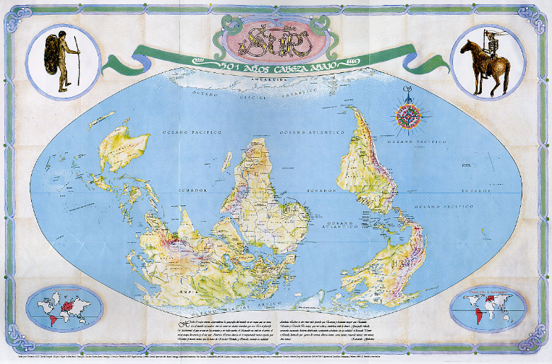

Les Epistémologies du Sud dans l’ENEESS
Séminaire de l’ AEADE du 28 avril au 30 avril 2023 à Dakar, intervention par Jacqueline DESCARPENTRIES, Fondatrice de l’ Université Coopérative Internationale, Chercheure associée à l’ UMR CNRS 7533 LADYSS Paris 8, Université de Paris 8-Vincennes, Saint-Denis, (France).
https://www.ladyss.com/descarpentries-jacqueline ; https://luci.univ-paris8.fr/
Initiées au sein du Centre d’ Etudes Sociales de l’ Université de Coimbra au Portugal, impliquée dans un large réseau mondial, les Epistémologies du Sud sont peu diffusées dans le monde de l’éducation spécialisée. Rarement considérées comme une source de théorie et d'explication des événements sociaux mondiaux, les Epistémologies du Sud sont un modèle épistémique, c’est-à-dire « une histoire des idées » qui guident les pratiques et les discours du présent, qui va bien au-delà de la seule compréhension occidentale du monde. Elles sont un cadre de référence pour saisir la perte des expériences, des savoirs, des pratiques et des langues dans la compréhension du monde et représentent un réel potentiel émancipateur à transmettre aux futurs éducateurs et éducatrices du Sénégal. Les Epistémologies du Sud sont cet ensemble des connaissances, des savoirs, expériences et des recherches qui ont résisté avec succès à tous dispositifs d’invisibilisations qu’ils soient culturels, linguistiques, scientifiques, et aux épistémologies extractivistes associées, géopolitiques, discriminants, quelles que soient les aires géographiques. Le travail de conception des dispositifs pédagogiques de l’ ENEESS à mener avec les Epistémologies du Sud est donc de co-construire les bases théoriques et méthodologiques d’une conception renouvelée de l’émancipation par la transmission des connaissances, savoirs et expériences du Sud par les traductions interculturelles et inter-politiques, traductions « épaisses », l'interconnaissance et les co-présences entre de nombreux groupes dans le monde qui cherchent à remettre en question les modes dominants de connaissances et d'existences. Pour les Epistémologies du Sud, la science moderne qui gouverne tous les dispositifs de formation est une connaissance valide, mais elle n'est pas la seule connaissance valide pour comprendre le monde et former les éducateurs et éducatrices spécialisé.es
Bibliographie indicative

Connell, R. (2007). Southern Theory. Cambridge : Polity.
Diagne, S.B. (2022). De langue à langue. Paris : Albin Michel.
Dufoix, S. (2022). Décolonial. Paris : Anamosa.

Escobar, A. (2018). «Les dessous de notre culture». Revue d’Études Décoloniales,

Santos, B.S. (2016). Épistémologies du Sud. Mouvements citoyens et polémique sur la science. Paris : Desclée de Brouwer.

Santos, B.S. (2018), The End of the Cognitive Empire: The coming of age of Epistemologies of the South. Durham: Duke University Press.

Santos, B.S.; Meneses, M.P. (2019). « Introduction - Epistemologies of the South-Giving Voice to the Diversity of the South », in Santos, B.S. & Meneses, M.P. (org.), Knowledges Born in the Struggle Constructing the Epistemologies of the Global South. New York: Routledge, xvii-xliii.

Wallerstein, I. (2006), European Universalism: the rhetoric of power. New York: The New Press.

